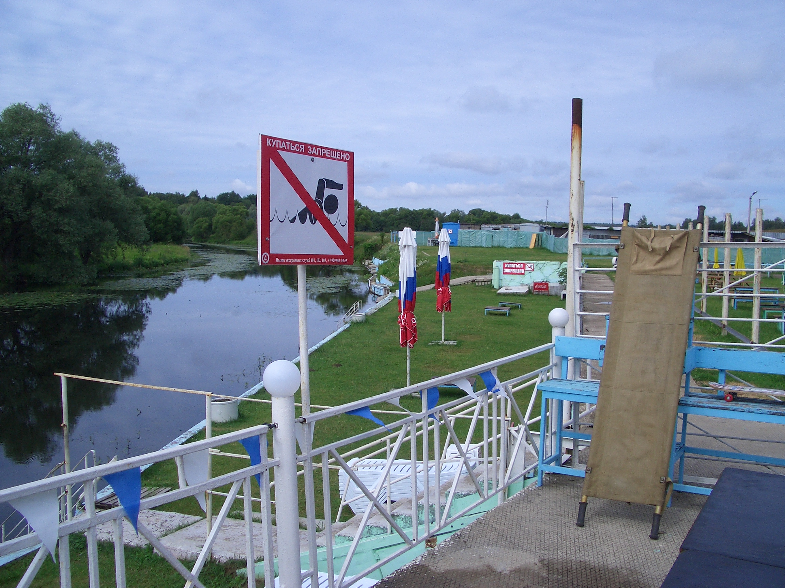
Несколько правил самоспасения на воде
1.Хлебнув воды, не паникуйте, а постарайтесь приблизиться к берегу. Встать на дно и откашляться.
2.В воде появились судороги: свело руки или ноги. Не теряйтесь, старайтесь удержаться на поверхности воды, плывя на спине. Энергично разотрите сведенную мышцу. Если есть на берегу люди, не стесняйтесь позвать их на помощь.
3. Попав в водоворот, наберите побольше воздуха в легкие. Погрузитесь в воду и сделайте сильный рывок в сторону по течению, всплывайте на поверхность.
4. Запутавшись в водорослях, не делайте резких движений и рывков. Лягте на спину и постарайтесь мягкими, спокойными движениями выплыть в ту сторону, откуда приплыли. Если это не поможет, нужно подтянуть ноги к животу и осторожно освободиться от водорослей руками.
5. Попав в сильное течение, не теряйтесь, не плывите против потока. Плывите по течению, постепенно смещаясь к берегу.
6.Если внезапно упали в воду – задержите дыхание, чтобы не нахлебаться воды; избавиться от обуви и тяжелой одежды, чтобы она не тянула ко дну; резиновые сапоги можно использовать как воздушные подушки, сняв их и перевернув голенищами вниз, зажать под мышками; добираться к берегу, плывя по течению по диагонали.
7.Если вы заплыли далеко и чувствуете, что нет сил вернуться обратно, главное не терять самообладание. Необходимо перевернуться на спину, успокоиться, отдохнуть и восстановить дыхание. После этого спокойно плыть к берегу, время от времени отдыхая на спине, поднимая вверх руки, махать, стараться привлечь к себе внимание.
Основное при самоспасании – не впасть в панику, владеть собой, спокойно предпринимать все необходимые меры для выхода из создавшегося положения.
Просит всех соблюдать правила безопасности, а граждан, ставших свидетелями происшествия на воде, где требуется помощь спасателей, незамедлительно звонить по единому номеру вызова экстренных оперативных служб «112».
Единый телефон доверия ГУ МЧС России по г. Москве: +7(495) 637-22-22

